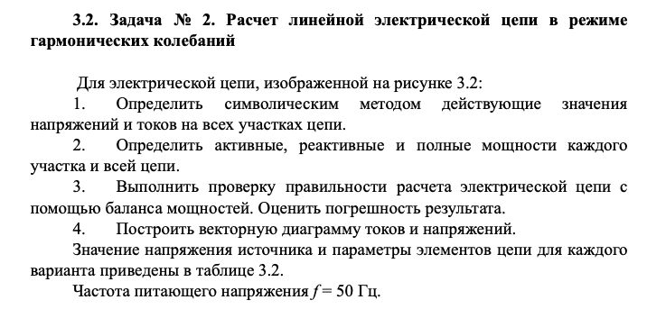
№ | U, В | r_{1,} Ом | L_{1,} мГн | C₁, мкФ | r_{2,} Ом | L_{2,} мГн | C₂, мкФ | r_{3,} Ом | L_{3,} мГн | C₃, мкФ
2 | 380 | 30 | 70 | 30 | 20 | 150 | 80 | 25 | 100 | 40
